Scrierea cuneiforma a fost inventata de catre sumerieni, stabiliti in Babilon, incepand cu sec. al IV-lea, i.Hr. fiind un tip de scris, in acelasi timp, idiografic si fonetic.
La origini, fiecare semn reprezinta un obiect, mai tarziu reprezentand un sunet ce corespunde cu acel obiect transformat intr-un simplu element fonetic.
Acelasi semn a fost adoptat sa traduca idei mai dezvoltate decat cea primitiva. Scrierea cuneiforma, folosita in Babilon pana in era crestina, s-a dezvoltat in timp in sensul simplicitatii si uzualitatii.
Un mare numar de texte hitite si harite au fost transcrise, de asemenea, in caractere cuneiforme.
Scrierea cuneiforma a fost redactata pe diferite obiecte specifice poporului sumerian precum lutul,lemnul si piatra.
Scrierea cuneiforma a aparut prima oara pe tablite de lut. Scrierile erau facute de catre scribi cu ajutorul unui toc ascutit facut din trestie. Pe acele tablite erau trecute documentele economice datate din sec. al XXI-lea i.Hr.
Uzul tablitei de lut era foarte important deoarece atunci cand se faceau tranzactii economice exista siguranta de care hartia nu o putea da, nu se putea rupe sau arde.
Tablitele de lut erau inchise intr-un plic tot din lut care avea un sigiliu tot din lutpe care se gasea pecetea propietarului.
Primele descoperiri facute de arheologi a dus la distrugerea unor documente din lut.

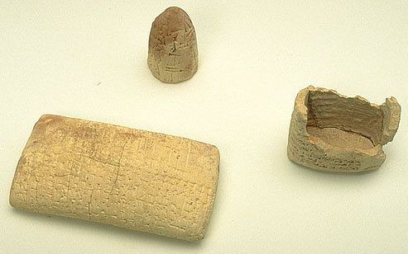
Scriere cuneiforma pe un document scos dintr-un plic de lut.
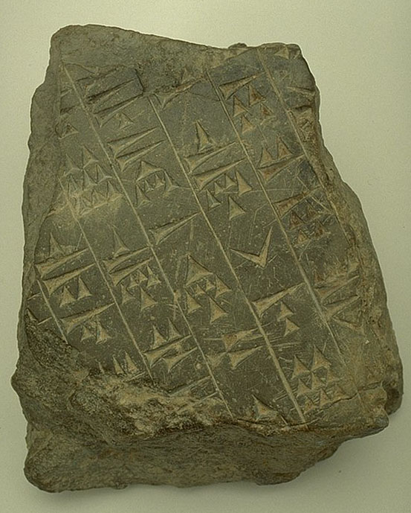
Scriere cuneiforma pe o piatra

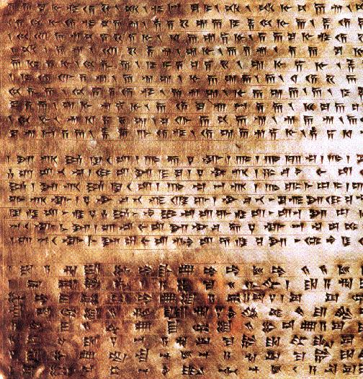

Scriptura cuneiforma din aur descoperita de arhitecul german Freidrich Krefter in anul 1933, pe care sunt gravate povesti despre intemeietorul Apadanei, Darius.

